Приложение1

Ход урока:

1.Организационный момент – 1 мин.
Приветствие учителя и учащихся.
2.Целеполагание – 2 мин.
Учитель подводит к теме урока – слайд 1
Постановка целей урока учащимися - слайд 2 Приложение6
3. Актуализация знаний – 39 мин.
2 мин. на повторение – фронтальная работа слайд 3, Приложение2
5 мин. на разминку: задачи по готовым чертежам – фронтальная работа слайд 4
Ученики решают устно, с проверкой ответов на доске – слайды 5-8
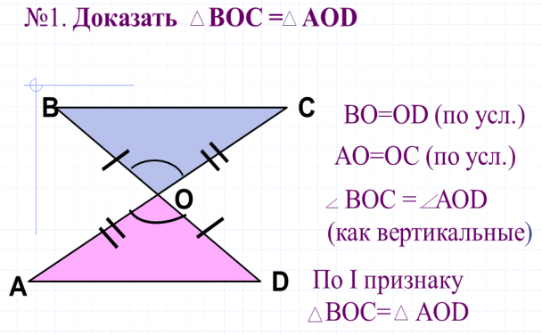

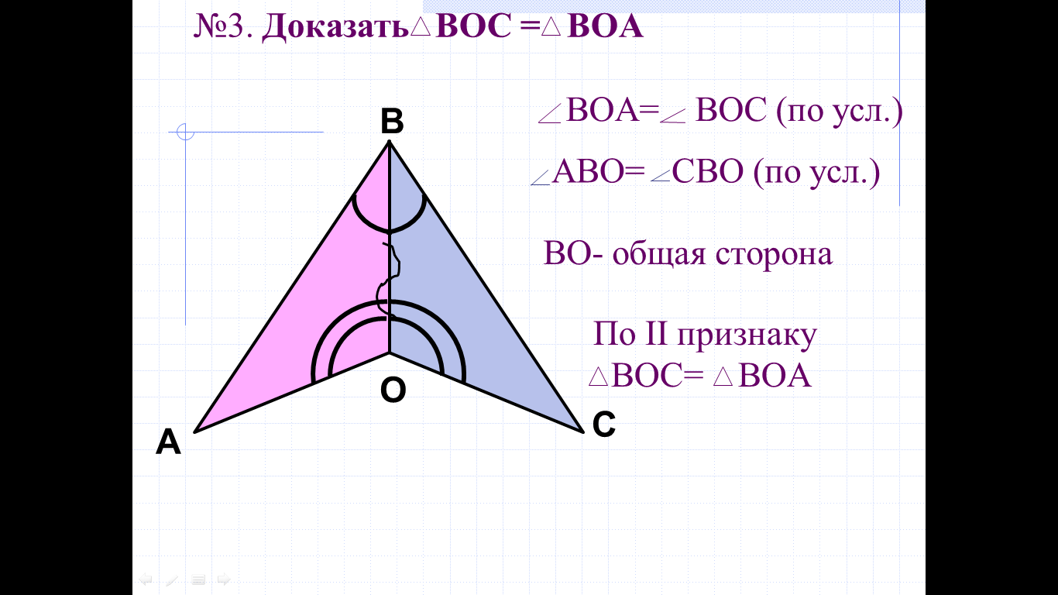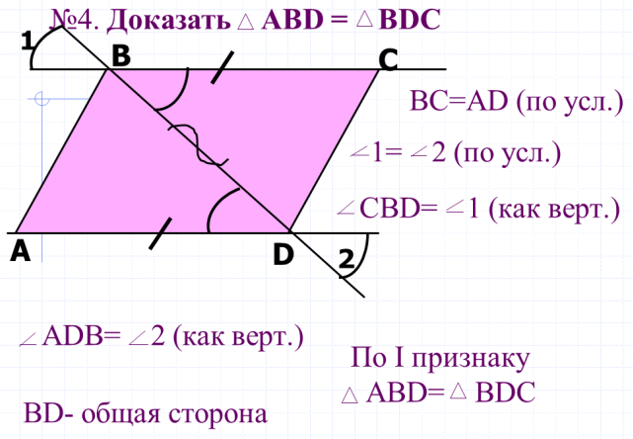

Кто работал устно: помогал решать задачи, дополнял, поставьте + в листе самооценки за устную работу.

Тест “Подумай!” – слайд 9 (8 мин.)
Учащимся выдается Приложение3,
Проверяют и оценивают себя - в Приложение4, затем в Приложение6
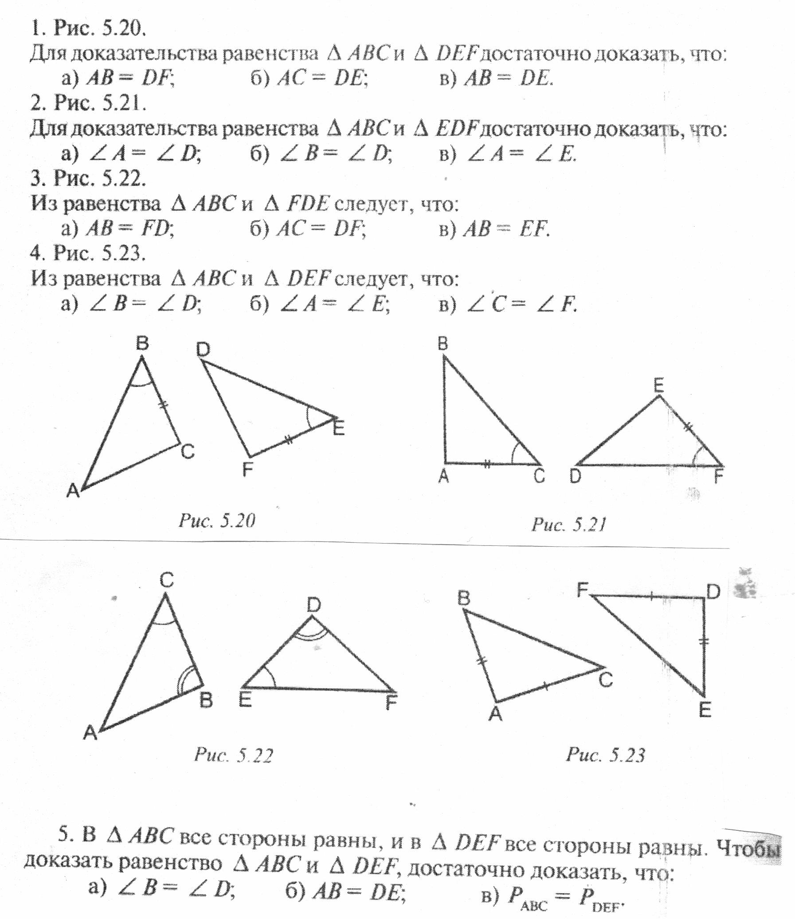

1 мин. на проведение Физминутки слайд 10
Примером проведения физминутки могут служить упражнения для снятия утомления и расслабления глазных мышц
-Смотреть прямо перед собой 2-3 сек.
- Поставить указательный палец на расстоянии 25-30 см от глаз, перевести взгляд на кончик пальца, смотреть на него 3-5 сек, опустить руку (4-5 раз)
- Опустить голову, посмотреть на носок левой ноги; поднять голову, посмотреть на правый верхний угол комнаты; опустить голову, посмотреть на носок правой ноги; поднять голову, посмотреть на левый верхний угол комнаты (ноги на ширине плеч) (3-4 раза).

23 мин. на “Задачи бывают такие: интересные и очень простые”
слайд 11 Решают одну из предложенных задач на выбор в Приложении5
в дальнейшем проверяют себя - ответы на доске – слайды 12-14
оценивают себя в Приложение6

№1.При измерении длины озера отметили на местности точки А, В и С, а затем еще две точки D и К, так, чтобы точка С оказалась серединой отрезков АК и ВD. Измерив DК, получили 500 м и сделали вывод, что длина озера равна 500 м. Верно ли сделан вывод? Докажите.

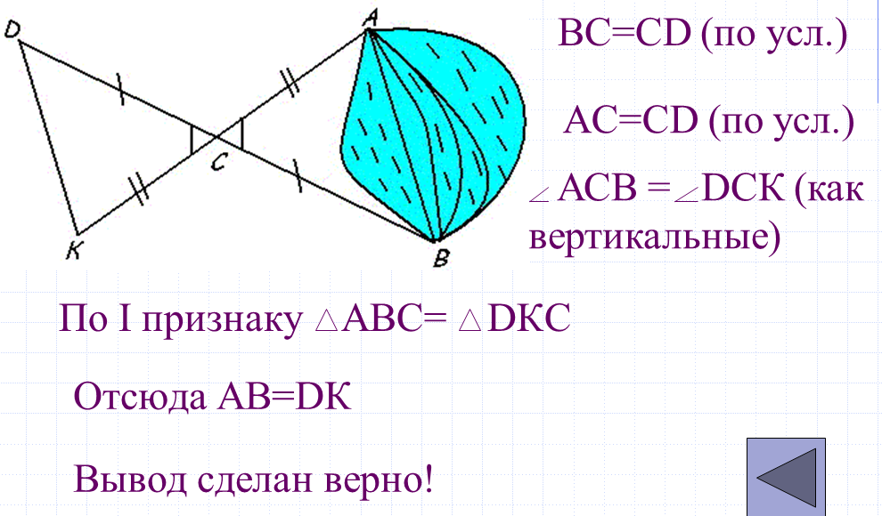

№2. Для нахождения расстояния от точки В до дерева А на другой стороне реки отметили на местности точки C, D и F так, чтобы точка С была серединой отрезка BD и угол BDF был бы равен углу АВС. Наметив прямую AF, проходящую через точку С, измерили одну из сторон треугольника FDC и приняли ее длину за расстояние АВ. Какую сторону измерили? Докажите предположение.
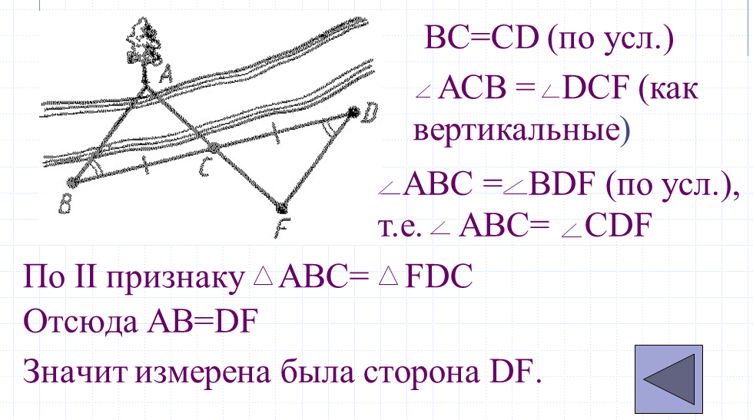

№3. На рисунке показан способ измерения расстояния от А до В по озеру. Известно, что ОС=ОD, ОВ=ОЕ. Докажите, что АВ=ЕF.

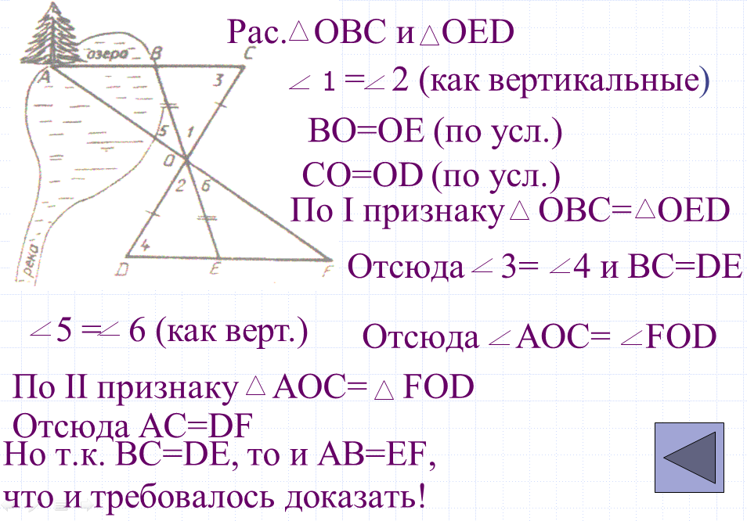

За правильное решение задачи поставьте “5” в лист самооценки,
если есть 1 недочет, то “4”,
если есть 2 недочета, то “3”,
если решение совсем неверно, то “2”.
4. 3 мин. на подведение итогов урока, рефлексия
Итак, сегодня на уроке вы показали свои знания и умения.
Обратимся к листам самооценки, оцените себя за урок – что каждый из Вас получил за урок? Приложение6
Цели урока? слайд 15
Домашнее задание слайд 16
В целом урок получился. Я вами довольна. А вы довольны собой? слайд 17

